Documento de Evidencias de Prueba - AutomationPractice

Pantalla Inicial

Formulario de Contacto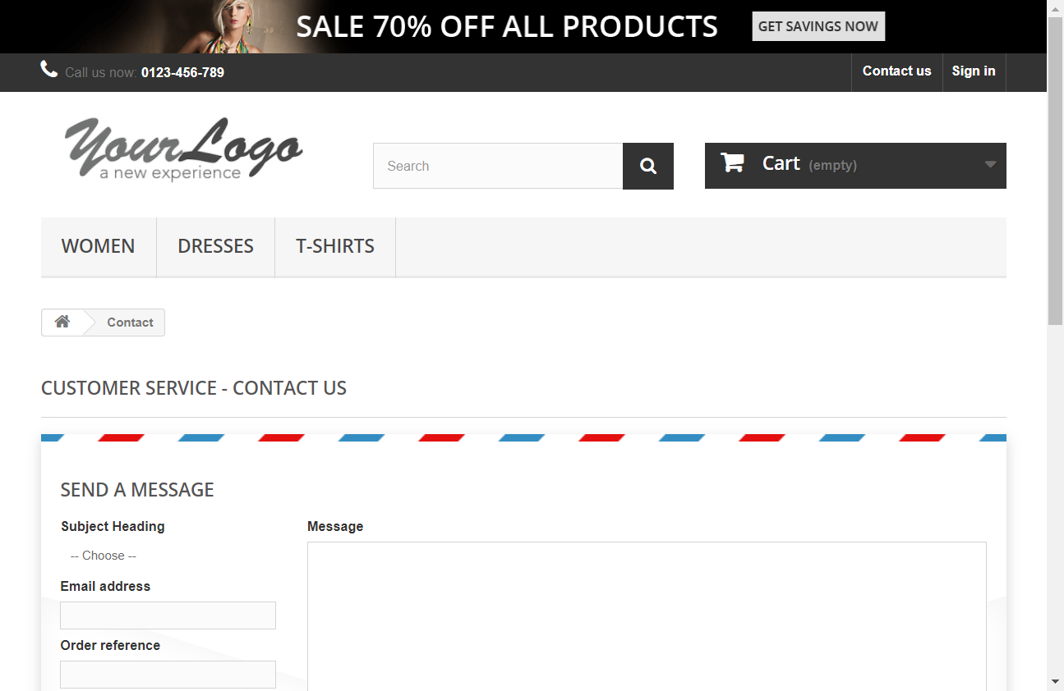

Formulario lleno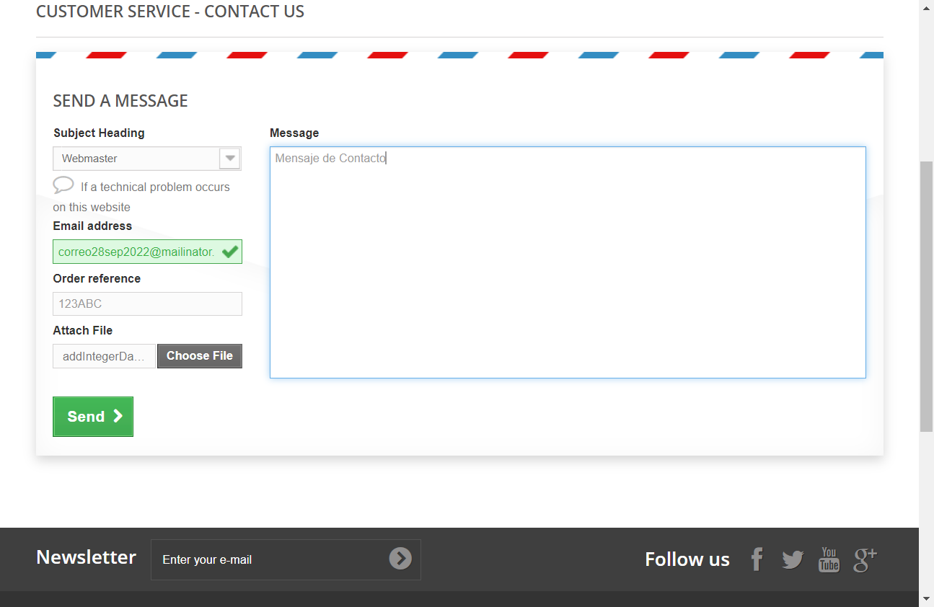

Resultado Final luego de enviar el formulario